1-метокси-1,3,5-трисилациклогексан: квантово-химические расчеты и конформационный анализ
Кузьмина Л.Е.,¹ Чан Динь Фиен²
Аспирант, 3 курс
¹Ивановский государственный химико-технологический университет,
факультет неорганической химии и технологии, Иваново, Россия
²Отдел химии и окружающей среды, вьетнамско-российский тропический центр,
Нгуен Ван Хуен, Кау Жай, Ханой, Вьетнам
E–mail: Luba-8may@mail.ru
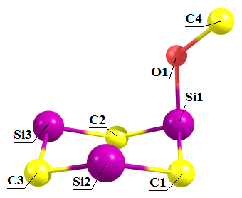 | 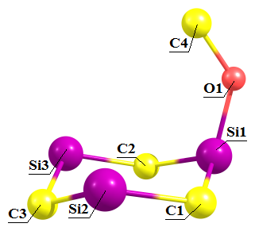
g-Ax, I | tr-Ax, II
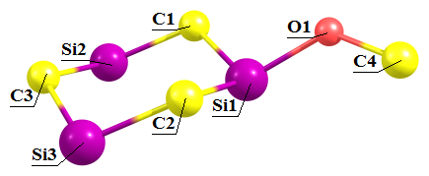 | 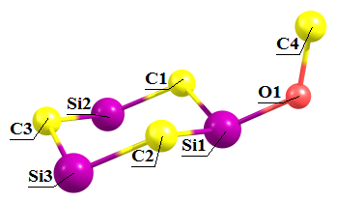
g-Eq, III | tr-Eq, IV
Рис. 1. Возможные конформеры 1.
Данная работа продолжает серию исследований конформационных свойств производных силациклогексанов. Объектом настоящего исследования является 1-метокси-1,3,5-трисилациклогексан 1.
Выполненное сканирование профиля поверхности потенциальной энергии для внутреннего вращения поворота метокси-группы вокруг связи Si–O соединения 1 методом M06-2X/6-311G** показало, что у молекулы имеется четыре конформера: два аксиальных в гош- (g-Ax, I) и транс- (tr-Ax, II) положениях и два экваториальных в гош- (g-Eq, III) и транс- (tr-Eq, IV) положениях заместителя (рис.1). Все они соответствуют минимумам потенциальной энергии, что подтверждено расчетом гармонических частот колебаний. Структура и конформационные свойства определены методами квантовой химии B3LYP, B3LYP-D3, M062X с базисными наборами 6-311G** и cc-pVTZ (табл.1). Выполнен синхронный электронографический/масс-спектрометрический эксперимент, проводится обработка данных.
Таблица 1. Относительная энергия ΔE, энергия Гиббса ΔG и вклад Х форм 1.
 | ΔE, ккал/моль |  |  |  | ΔG°_{298K}, ккал/моль |  |  |  | X_{298K}, %
Метод/базис | I | II | III | IV | I | II | III | IV | I | II | III | IV
B3LYP/6-311** | 0.00 | 1.66 | -0.26 | 0.39 | 0.00 | 1.44 | -0.44 | 0.19 | 26 | 2 | 54 | 18
B3LYP-D3/6-311G** | 0.00 | 1.21 | 0.28 | 0.65 | 0.00 | 0.42 | -0.04 | 0.46 | 33 | 16 | 36 | 15
M062X/6-311G** | 0.00 | 1.56 | 0.43 | 0.73 | 0.00 | 1.54 | 0.09 | 0.33 | 40 | 3 | 34 | 23
MP2(FC)/6-311G** | 0.00 | 1.94 | -0.18 | 0.64 | 0.00 | 2.73 | -0.17 | 0.33 | 34 | 0 | 46 | 20
B3LYP-D3/cc-pVTZ | 0.00 | 1.21 | 0.31 | 0.69 | 0.00 | 0.73 | 0.11 | 0.54 | 40 | 12 | 33 | 15
M062X/ cc-pVTZ | 0.00 | 1.56 | 0.37 | 0.74 | 0.00 | 1.56 | -0.02 | – | – | – | – | –
Результаты КХ расчетов показывают, что в газовой фазе гош-конформеры с «наружной» ориентацией МеO-группы, g-Ax и g-Eq более предпочтительны, чем транс-формы с «внутренней» ориентацией, tr-Ax и tr-Eq; соотношение (I+III):(II+IV)=(80-69):(20-31)%. Очевидно, что 1,3-диаксиальноое отталкивание между заместителем и циклом дестабилизирует транс-конформеры. В то же время, орбитальное взаимодействие между неспаренными электронами у атома О с орбиталями атома Si в некоторой степени стабилизирует Cs-симметрию (транс-конформеры).
Научный руководитель – Шлыков С.А.
Работа выполнена при финансовой поддержке фонда РФФИ (проект20-33-90301).

